Kwiaty sztuczne - plastikowa tandeta czy nowoczesna alternatywa?
Bukiet żywych kwiatów to piękna dekoracja lecz chwilowa. Wiele osób, które kochają piękne wnętrza inwestują w kwiaty sztuczne. Jest to również wspaniała alternatywa dla zapominalskich lub osób, które rzadko bywają w domach ze względu na tryb życia.

Kwiaty sztuczne - hit czy kit?
Kwiaty sztuczne kojarzą Ci się tylko z cmentarzem lub tandetnym chińskim sklepem? Pora rozwiać Twoje obiekcje, ponieważ obecnie poza plastikowym kitem na rynku możemy znaleźć fantastyczne kwiaty do złudzenia przypominające prawdziwe. Kwiaty sztuczne podobnie jak prawdziwe wykonane są z różnych materiałów, tak aby jak najwierniej odtwarzały piękno natury. Często też tak się zdarza, że kwiaty żywe które przypadły nam do gustu potrzebują specjalnych warunków, których na przykład albo my nie jesteśmy w stanie im zapewnić albo usytuowanie naszego mieszkania. Natomiast kwiaty sztuczne tego nie potrzebują, dlatego też równie dobrze możemy ozdobić na przykład swoją ciemną łazienkę pięknymi kwiatami.

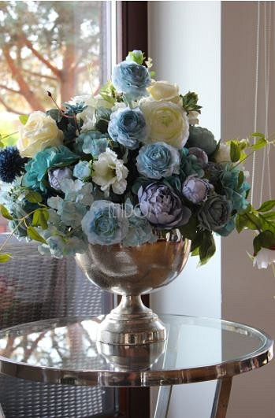
Dekoracyjne kwiaty sztuczne jak żywe
Warto zwrócić uwagę, iż kwiaty sztuczne są bardzo uniwersalne i łatwe w utrzymaniu. Wystarczy je tylko przetrzeć mokrą ścierką z dodatkiem płynu do mycia naczyń. Nie trzeba tak często tracić czasu na ich pielęgnację czy podlewanie. Czy sztuczne kwiaty to nudna niezmienność? Oczywiście, że nie. Na rynku mamy szeroki wybór kwiatów nie tylko do wazonów, ale też w doniczkach. Możemy odnaleźć wiele rodzajów na przykład storczyki, peonie, hortensje, drzewka bonsai, różnorodne kompozycje kwiatowe, flower boxy czy wianki. Kwiaty sztuczne to precyzyjnie wykonywana ręcznie robiona sztuka dzięki której możemy cieszyć się jak najlepiej odwzorowanym widokiem natury.
